**Centro de Interpretación JK**

**Nombre común:** Mandarina

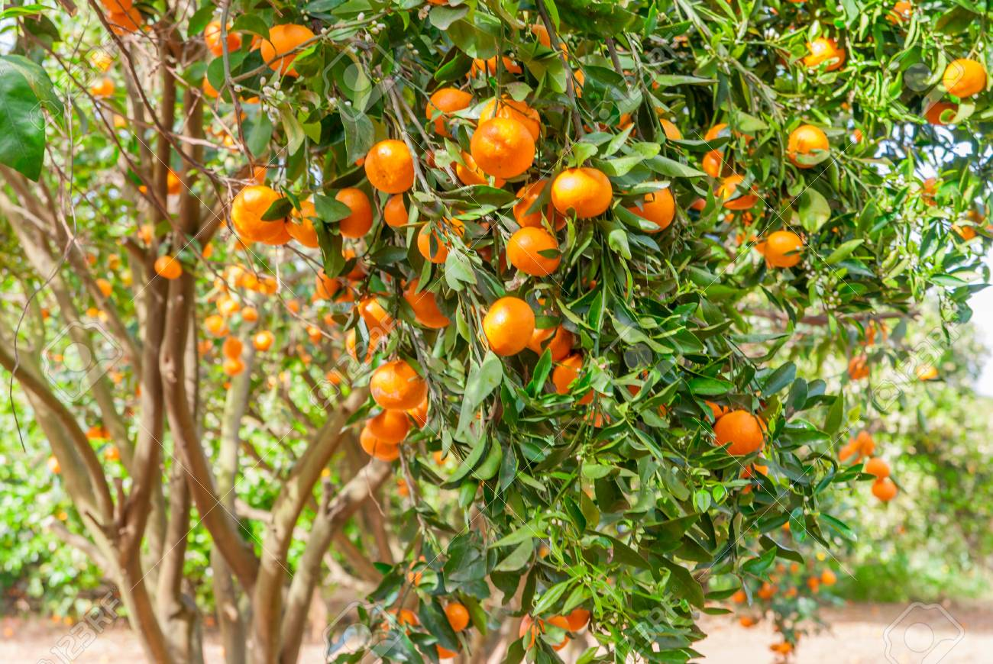

**Nombre Científico:**  Citrus reticulata

1. **Qué es?**

Es un árbol pequeño, espinoso y de hoja perenne de 2-6 m de altura, con tronco con frecuencia torcido, generalmente sin espinas. Ramillas angulosas. Hojas oblongo ovales, elípticas o lanceoladas, de 3.5-8 cm de longitud y 1.5-4 cm de anchura, con la base y el ápice obtusos. Margen aserrado por encima de la base. Contiene un fruto el cual es la mandarina, la mandarina es un fruto que posee una forma globosa y deprimida en su base, mide alrededor de 4-7 cm de longitud y 5-8 cm de diámetro. La mandarina es una fuente de vitamina C, aunque en menor proporción que la naranja, es rica en fibra y posee un elevado contenido en agua. Sus principios químicos son dosis considerables de vitamina C aunque en menor cantidad **que** otras frutas, y más pro vitamina A **que** la mayoría de los cítricos. Posee cantidades significativas de vitaminas del grupo B, potasio, magnesio y una gran riqueza de ácidos cítrico y oxálico. Su habitad en cuanto a suelos los prefiere arenosos o franco arenosos, profundos, frescos y sin caliza, con pH comprendido entre 6 y 7. altitudes aptas para el cultivo de Mandarina oscilan entre los 400 a l300 msnm

1. **Cuál es su función en el ecosistema?**

La mandarina posee un alto nivel de nutrientes los cuales protegen a los humanos contra problemas cardiacos, infecciones, anemias, alergias, diabetes y varios tipos de cáncer, asimismo contribuye a combatir el colesterol, presión arterial, deshidratación, obesidad, y estrés.

Las mandarinas tienen propiedades antibacterianas que evitan que las heridas se infecten y evitan los virus, hongos, e infecciones bacterianas

1. **Cuál es la población actual de la especie?**

En la costa el 81% de la producción de mandarina se encuentra en Mandarina, según el ministerio de agricultura y ganadería. La fruta costeña también se recoge en Los Ríos,Esmeraldas y Guayas. En Patate (sierra ecuatoriana), el cultivo de mandarina cubre 300 hectáreas.

En México se siembran 21675 hectáreas de mandarinas en 19 estados, lo que da como resultado una producción de 300065 toneladas de mandarina

1. **Cómo se encuentran los hábitats en los que existe la especie? Ha sido destruido? Han sido protegidos?**

Los hábitats de el árbol de mandarina se encuentran protegidos ya que es una fuente que genera recursos, beneficios económicos, y ayuda a la salud de los seres humanos por sus propiedades curativas y más pro vitamina A que la mayoría de los cítricos.

**Centro de Interpretación JK**

**Common name:** Tangerine



**Scientific name:** Citrus reticulata

**a) What is it?**

It is a small, thorny, evergreen tree, 2-6 m tall, with an often twisted trunk, usually without thorns. Angled branches. Leaves oblong-ovate, elliptic or lanceolate, 3.5-8 cm long and 1.5-4 cm wide, with obtuse base and apex. Serrate margin above the base. It contains a fruit which is the mandarin, the mandarin is a fruit that has a globular shape and depressed at the base, measuring about 4-7 cm in length and 5-8 cm in diameter. The mandarin is a source of vitamin C, although in smaller proportion than the orange, it is rich in fiber and has a high water content. Its chemical principles are considerable doses of vitamin C, although in smaller quantities than other fruits, and more pro-vitamin A than most citrus fruits. It has significant amounts of B vitamins, potassium, magnesium and a great wealth of citric and oxalic acids. Its habitat is sandy or sandy loam soils, deep, fresh and without limestone, with pH between 6 and 7. Altitudes suitable for the cultivation of Mandarin range between 400 to l300 meters above sea level.

**b) What is its role in the ecosystem?**

Mandarins have a high level of nutrients which protect humans against heart problems, infections, anemia, allergies, diabetes and various types of cancer, and also help to combat cholesterol, blood pressure, dehydration, obesity, and stress.

Tangerines have antibacterial properties that prevent wounds from becoming infected and prevent viruses, fungi, and bacterial infections.

**c) What is the current population of the species?**

On the coast 81% of mandarin production is in mandarin, according to the Ministry of Agriculture and Livestock. The coastal fruit is also harvested in Los Rios, Esmeraldas and Guayas. In Patate (Ecuadorian highlands), mandarin cultivation covers 300 hectares.

In Mexico, 21675 hectares of mandarins are planted in 19 states, resulting in a production of 300065 tons of mandarin.

**d) How are the habitats where the species exists? Has it been destroyed? Have they been protected?**

The habitats of the mandarin tree are protected because it is a source that generates resources, economic benefits, and helps the health of humans for its healing properties and more pro-vitamin A than most citrus fruits.